КУЛЬТУРНЫЙ

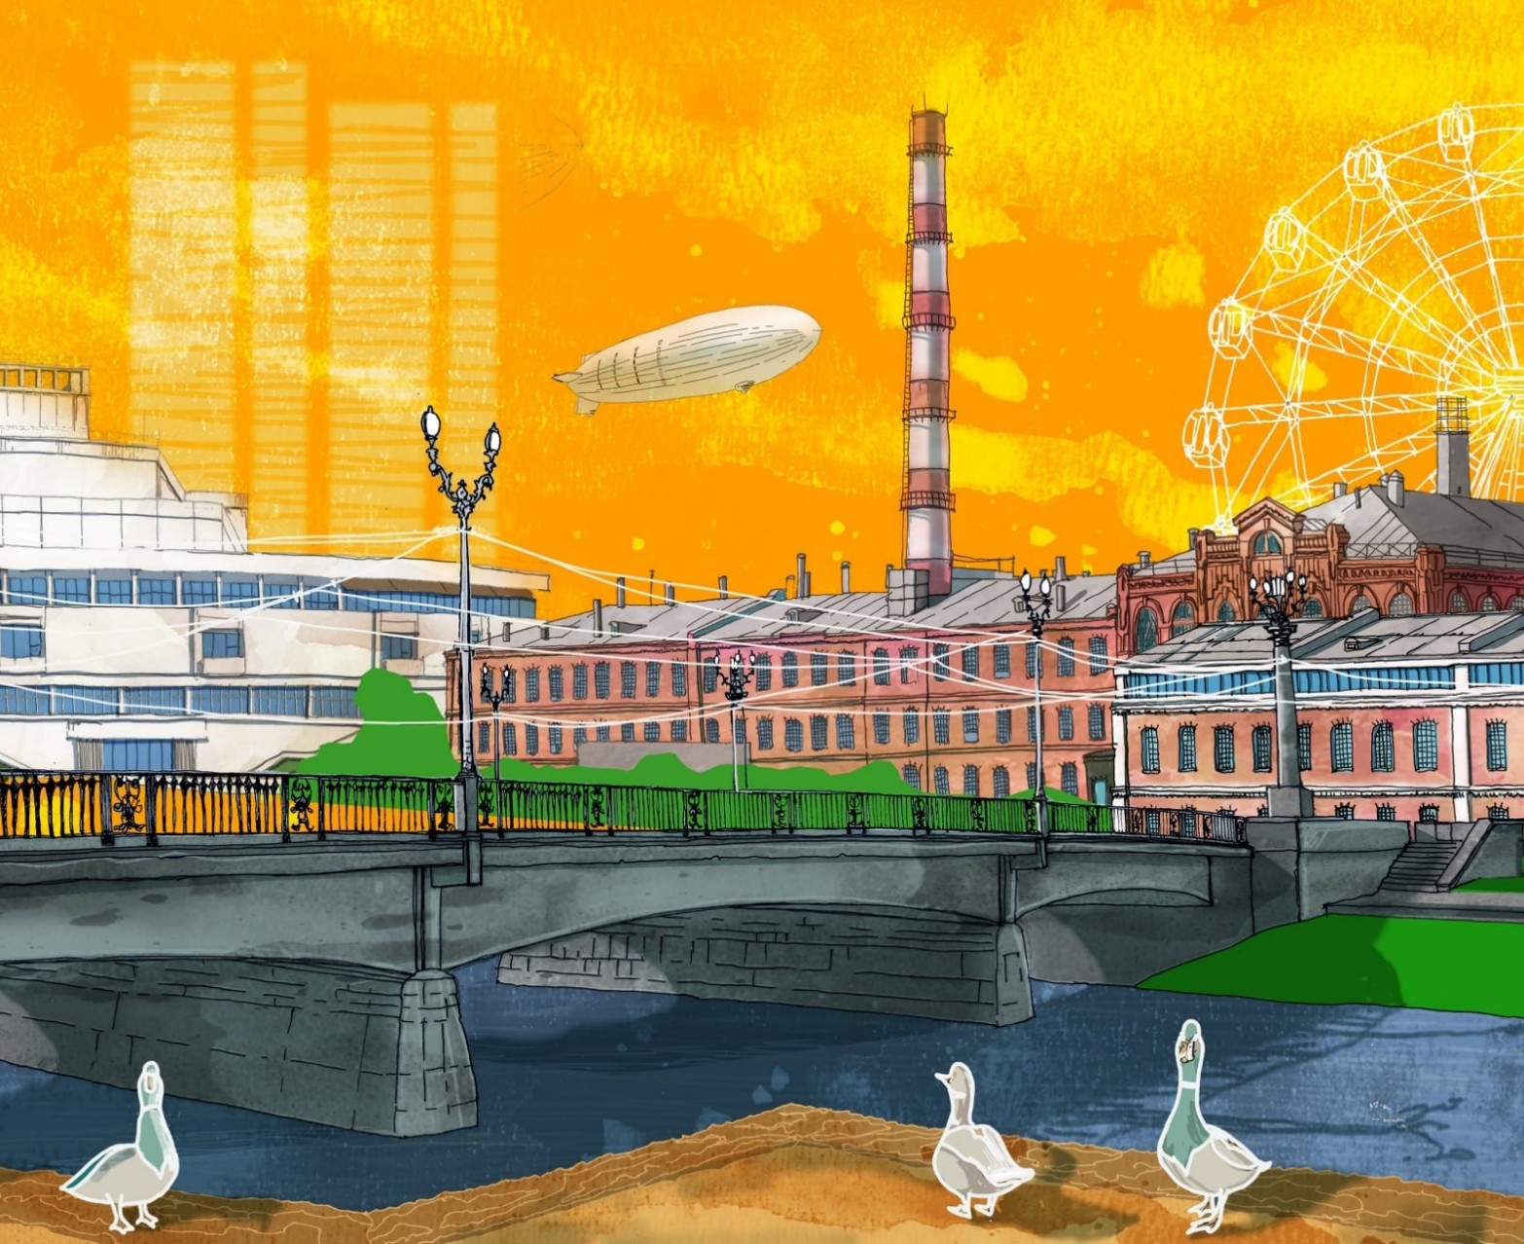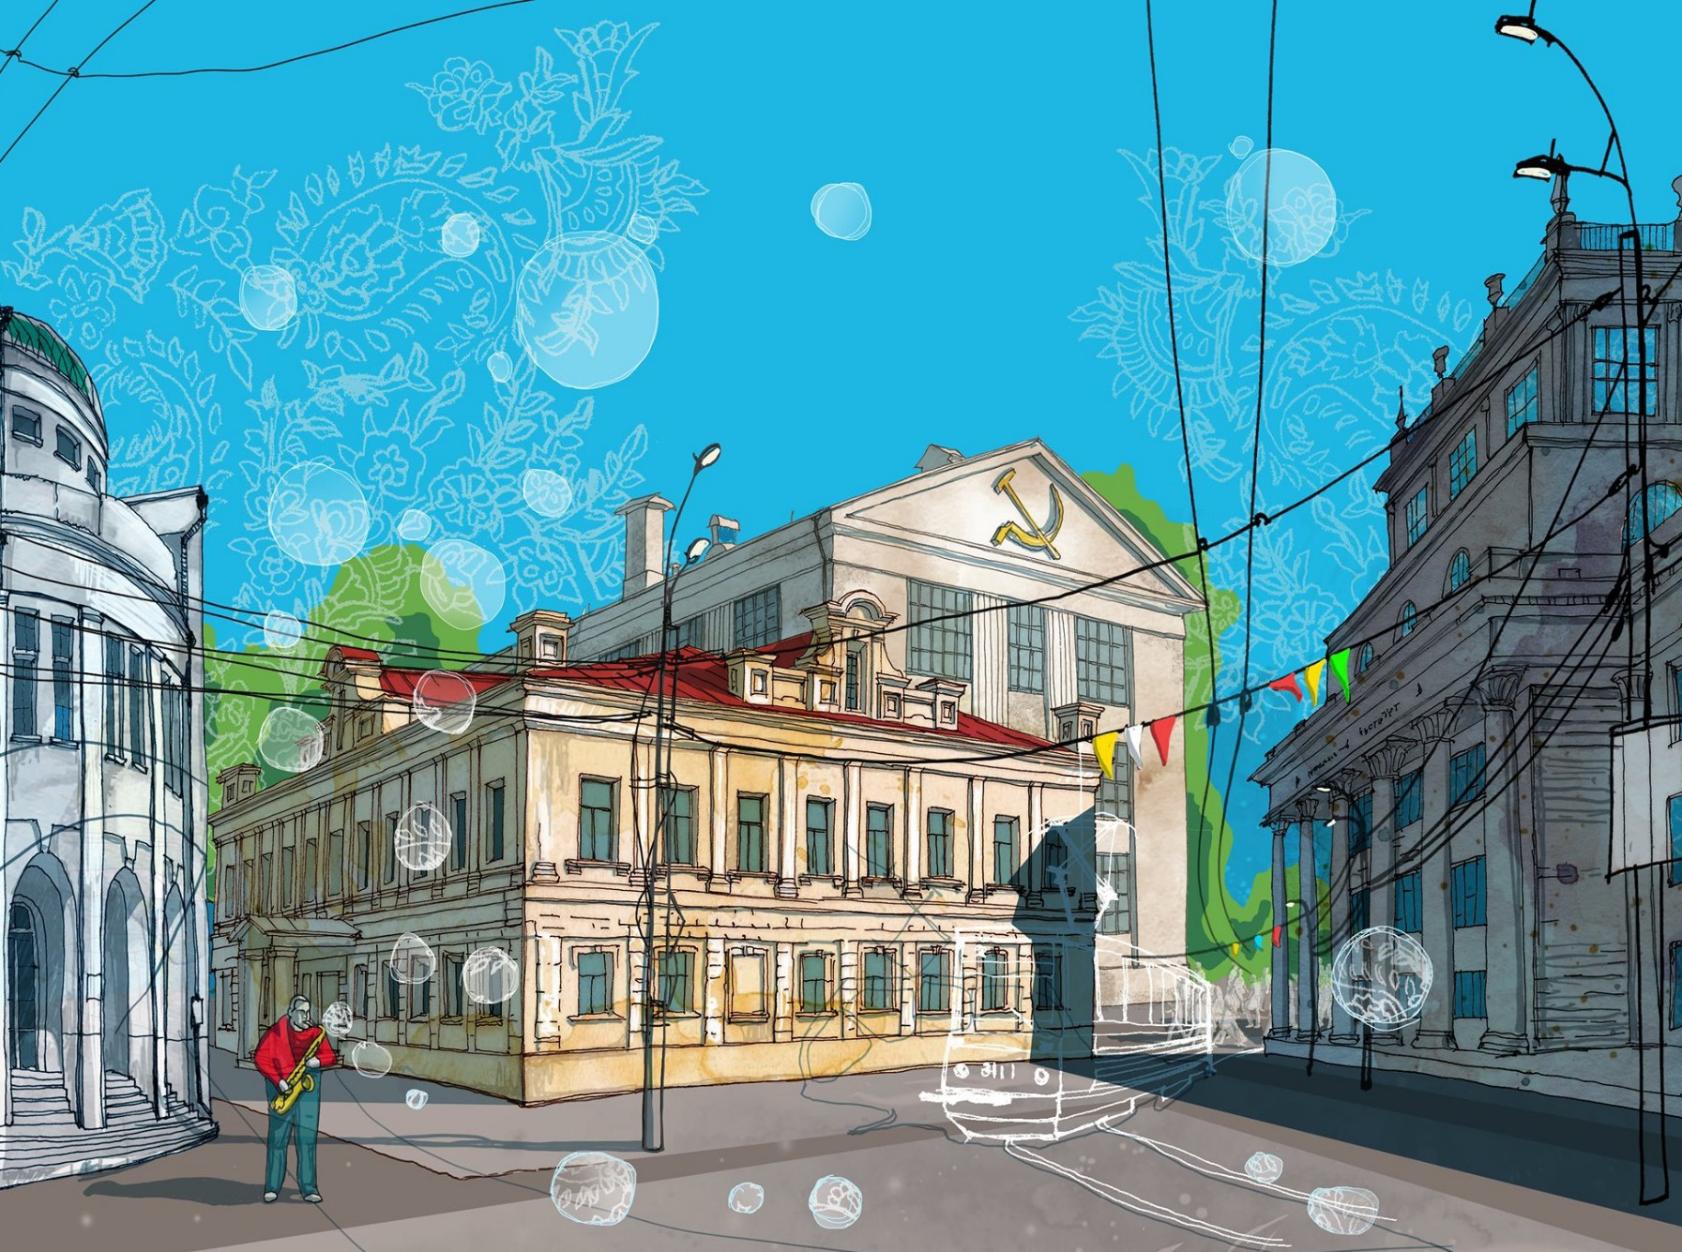

ДНЕВНИК

\ШКОЛЬНИКА

Привет, дорогой друг!

Мы начинаем знакомить тебя с культурной жизнью нашей страны–России.

Этот дневник–начало пути, первые шаги в мир культуры!

7 класс(4 учащихся)

Расскажи о себе:



МКОУ Гарская ООШ

Классный руководитель

Горохова С.П.

ККруководитель

Что ты больше любишь: смотреть кино, бывать в театре, ходить в цирк, посещать музеи, а может читать книги?



Наш класс любит смотреть кино, ходить в цирк и читать книги

__________________________________________________

__________________________________________________

Гдетыужебыл?(обведиилиподчеркни)

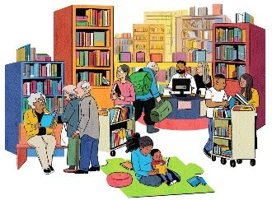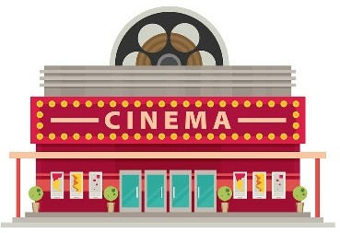



*Что тебе помогло погрузиться*

*в мир чтения?*

* Школьная библиотека
* Домашняя библиотека
* Городская библиотека
* Областная библиотека

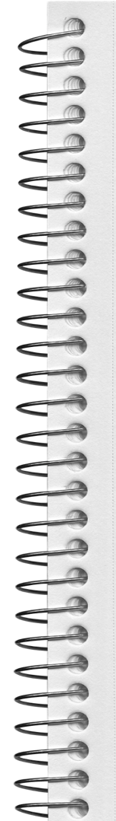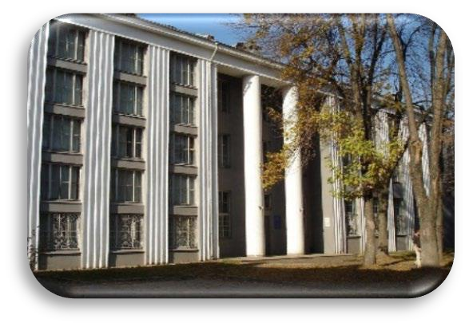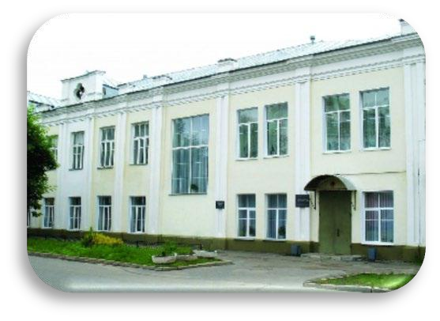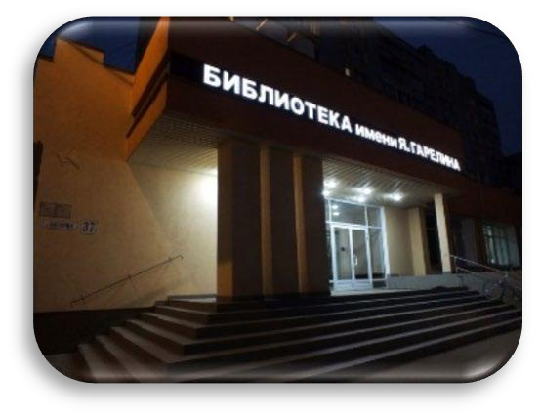

## Рекомендуем библиотеки:

#### Центральная универсальная научная библиотека:https://ionb.ru/

Ивановская областная библиотека для детей и юношества:

https://iv-obdu.ru/

Централизованная библиотечная система г.Иванова:

http://библиодети.рф/

## Рекомендуем к чтению произведения ивановских авторов:

#### Жуков И.А. Марка сказочника, или Опус, кропус, флопус! Повесть-сказка. Издательство«Иваново».Иваново, 2004.

Кочнев М. Серебряная пряжа: сказы ивановских текстильщиков. Издатель:Огиз,Ивгиз.Иваново,1946.

#### Кочнев М.Сказы. Государственное издательство художественной литературы.М.,1952.

Сердюк В.Е.Хулиган Сима и другие звери: фантастический детектив для детей младшего и среднего школьного возраста. Издательство МИК, Иваново, 2003.



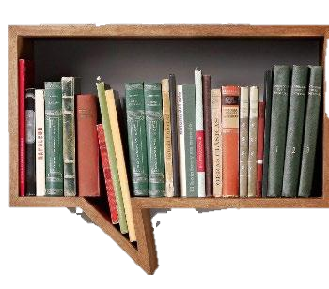

*МОИ ОТКРЫТИЯ*

#### **Мы прочитали сказовую книгу Кочнева М.Х. «Серебряная пряжа»**

Современное ткачество конечно очень сильно отличается от того как это было 100 и больше лет назад, но сам процесс по сути своей не сильно изменился, только на смену людям пришли машины. А чтение таких книг как раз таки даёт возможность получить представление о той или иной специальности без углубления в технические детали.



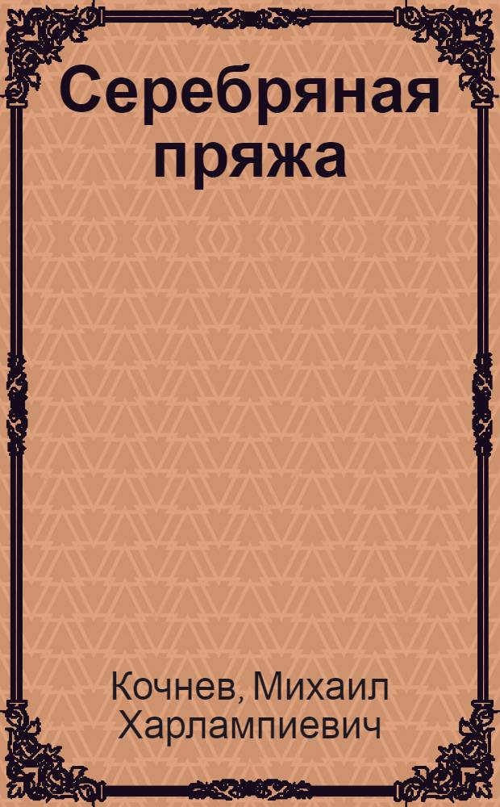

*МОИ ВПЕЧАТЛЕНИЯ*

Первая сказовая книга Кочнева вышла в Ивановском областном издательстве под названием «Серебряная пряжа» в 1946 году. В этом сборнике события происходят в далеком прошлом, но ограничиваются пределами «ситцевого царства», т.е. рассказывают о жизнитекстильщиков, показывая наш текстильный край многоцветным, сказочным, полным энергии и творческих сил, мастерство и труд русских людей-умельцев. Автор подчеркивает красоту и душевное богатствонарода-творца.**Ивановские ткачи – участники исторических событий.**



ОБЛОЖКАКНИГИ

*ЧТО Я ХОТЕЛ БЫ УЗНАТЬ*

Мы хотели бы ещё познакомиться с произведениями КочневаМ.Х. и с его творчеством.



ОБЛОЖКАКНИГИ



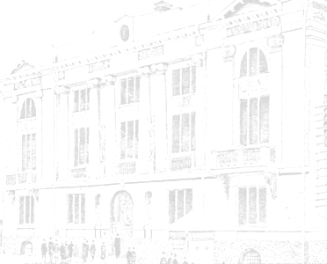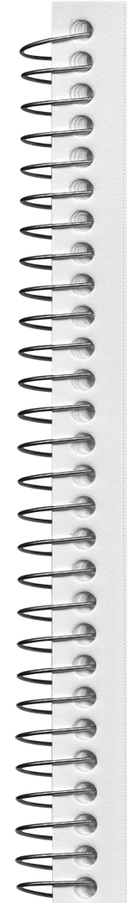

В каких музеях ты был в этом году?

В этом году мы посетили Ильинский краеведческий музей

#### ______________________________________________________________

________________________________________________________________________________



Я посетить хочу давно

Местечко чудное одно. И посмотреть на достиженья–Искусства или увлеченья.

Там и рисунки, и поделки.

И никакой тебе подделки. Возьму с собой и вас, друзей.

И мы отправимся в музей.

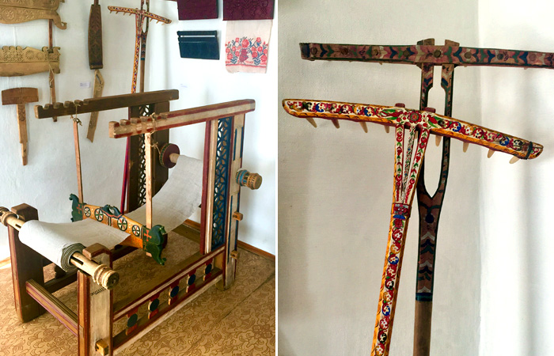

Музейныйэкспонат

СОЗДАЙ СВОЙ МУЗЕЙ

Музейные экспонаты–это не просто предметы,

а предметы, дошедшие до нас из другого времени.

ОПИСАНИЕ ЭКСПОНАТА

Название:СВЕТЕЦ — приспособление,

служившее для закрепления горящей лучины.________________________________

он был кованой вилкой небольших размеров, в расщеп которой крепили горящую лучину

Когда сделан:XVIII-XiXвв.

Кем сделан:не известен…сложность и изящество светца зависели от умения и фантазии кузнеца.

Изчегосделан:железо

Конструкция приспособления была такова, что лучину можно было переносить с одного места в другое. Со временем количество вилок в приспособлении увеличилось, и стало возможным освещать горницы большой площади. Традиционно к светцу приклёпывали внизу тяжёлый обруч. Это позволяло ему стоять прямо. И всегда рядом со светцом ставили ведро с водой на случай пожара.

В каком музее хранится(напишиназваниемузея) - в Ильинском краеведческом музее



*ДОБРОПОЖАЛОВАТЬВ…*

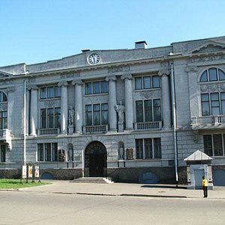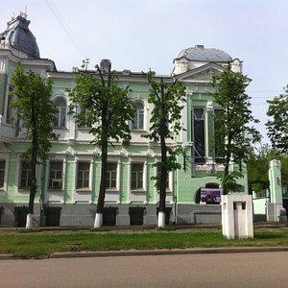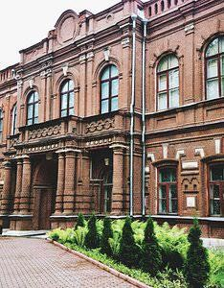

##### Историко-краеведческиймузейим.Д.Г.Бурылина

*Музейивановскогоситца Ивановскийобластной*

##### художественныймузей

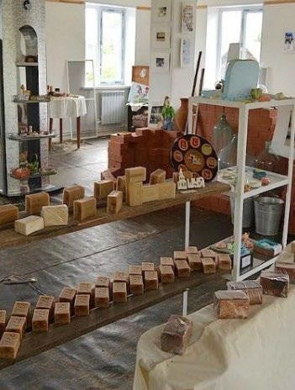 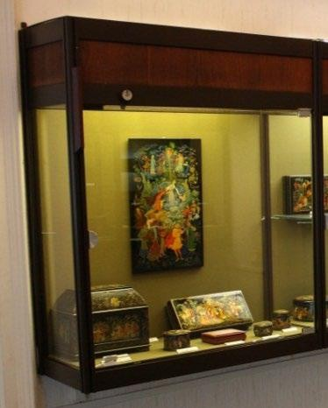 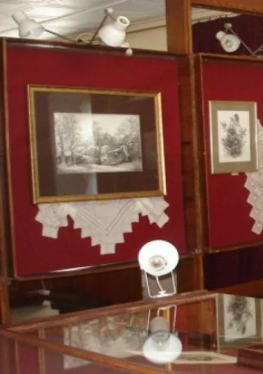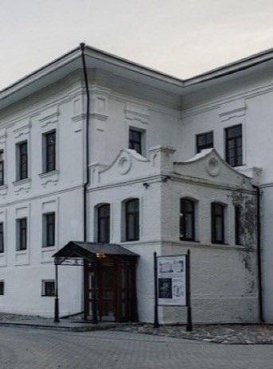

##### Шуйскиймузеймыла

*Музейлаковойминиатюры*

##### Музейхолуйскогоискусства

*Плесскиймузей-заповедник*

##### Музейсоветскогоавтопрома МузейпервогоСовета Дом-музейсемьи

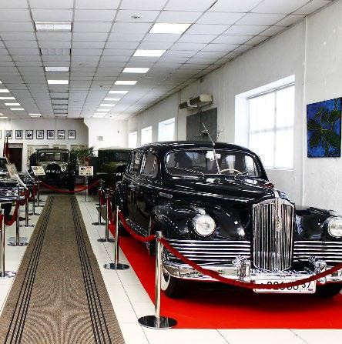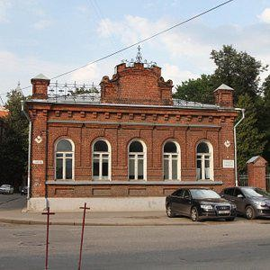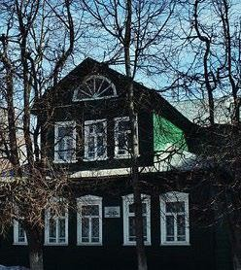*Бубновых*